 | CENTRO EDUCACIONAL ESPAÇO INTEGRADO  Ensino Médio  Aluno (a): _______________________________________________________________  Série: Turma:_____ Data: _____________________  Disciplina: Professor(a): | NOTA:  _______

REVISÃO 9 (TRIÂNGULO RETÂNGULO)

SÉRIE A

1) A área de um triângulo retângulo é 12dm². Se um dos catetos é 2/3 do outro, calcule a medida da hipotenusa desse triângulo.

2) Na figura a seguir, os ângulos assinalados têm as medidas indicadas. Se XY=5m, então a medida de AB, em metros, é igual a:
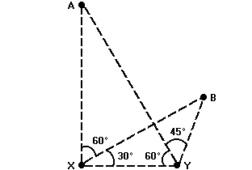
a) (5$\sqrt{5}$)/2
b) (5$\sqrt{\text{10}}$)/2
c) 5$\sqrt{3}$
d) 5$\sqrt{5}$
e) 5

3) Se em um triângulo os lados medem 9, 12 e 15cm, então a altura relativa ao maior lado mede:
a) 8,0 cm
b) 7,2 cm
c) 6,0 cm
d) 5,6 cm
e) 4,3 cm

4) (UFMG) Observe a figura.
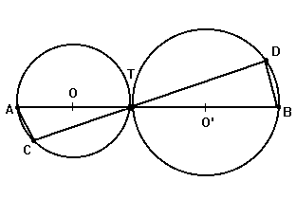
Nessa figura, AB contém os centros O e O' das circunferências que se tangenciam no ponto T.
Sendo AB = 44, O'B = 16, AC = 6, a medida TD é
a) 8$\sqrt{2}$
b) 15
c) 6$\sqrt{3}$
d) 20
e) 16$\sqrt{3}$

5) (UNIRIO) Os lados de um triângulo retângulo estão em progressão aritmética. Sabendo-se que o perímetro mede 57 cm, podemos afirmar que o maior cateto mede:
a) 17 cm
b) 19 cm
c) 20 cm
d) 23 cm
e) 27 cm

6) Os catetos de um triângulo retângulo medem 6 cm e 8 cm. Nessas condições determine:
a) a medida "a" da hipotenusa
b) a medida "h" da altura relativa à hipotenusa.
c) as medidas "m" e "n" das projeções dos catetos sobre a hipotenusa.

7) Um triângulo, inscrito num semicírculo de raio igual a 5cm, possui um dos lados que mede 10cm. A soma dos quadrados dos outros dois lados é:
a) 50 cm²
b) 75 cm²
c) 100 cm²
d) 125 cm²
e) 150 cm²

8) A reta 2x + 3y = 5, ao interceptar os dois eixos coordenados, forma com estes um triângulo retângulo. Calcule o valor da hipotenusa desse triângulo.

9) (FUVEST) Dois pontos materiais A e B deslocam-se com velocidades constantes sobre uma circunferência de raio r=$\sqrt{8}$m partindo de um mesmo ponto O. Se o ponto A se desloca no sentido horário com o triplo da velocidade de B, que se desloca no sentido anti-horário, então o comprimento da corda que liga o ponto de partida ao ponto do primeiro encontro é:
a) 1 m
b) 2 m
c) 3 m
d) 4 m
e) 5 m

10) O triângulo ABC da figura é retângulo em A. AH é a altura e AS é bissetriz. Calcule x, y e z.
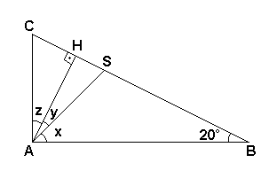

11) Determine o valor de "x" nos casos:
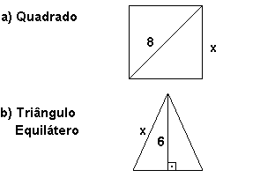

12) Os dois maiores lados de um Δ retângulo medem 12dm e 13dm. O perímetro desse triângulo é:
a) 36 dm
b) 35 dm
c) 34 dm
d) 33 dm
e) 30 dm
13) As medidas dos catetos de um triângulo retângulo são, respectivamente, 30 cm e 40 cm. A altura relativa à hipotenusa mede:
a) 24 cm
b) 20 cm
c) 31 cm
d) 23 cm
e) 25 cm

14) (UNIRIO) Dado um triângulo retângulo cujos catetos medem 2 cm, construímos um segundo triângulo retângulo onde um dos catetos está apoiado na hipotenusa do primeiro e o outro cateto mede 2 cm. Construímos um terceiro triângulo com um dos catetos medindo 2 cm e o outro apoiado na hipotenusa do segundo triângulo. Se continuarmos a construir triângulos sempre da mesma forma, a hipotenusa do 15º triângulo medirá:
a) 15 cm.
b) 15$\sqrt{2}$ cm.
c) 14 cm.
d) 8 cm.
e) 8$\sqrt{2}$ cm.

15) No triângulo da figura a seguir, o valor de x é:
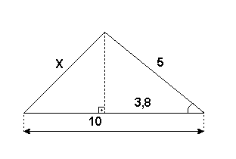
a) 6
b) 7
c) 8
d) 9
e) 10

16) No triângulo a seguir, o valor de x é:
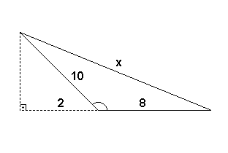
a) 14
b) 16
c) 18
d) 20
e) 22

17) As projeções dos catetos de um triângulo retângulo sobre a hipotenusa medem 9dm e 16dm. Neste caso os catetos medem:
a) 15 e 20
b) 10 e 12
c) 3 e 4
d) 8 e 6

18) A figura a seguir mostra uma antena retransmissora de rádio de 72m de altura. Ela é sustentada por 3 cabos de aços que ligam o topo da antena ao solo, em pontos que estão a 30m do pé da antena. A quantidade (em metros) aproximada de cabo que será gasta para sustentar a antena é:
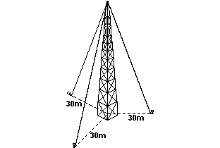
a) 234
b) 78
c) 156
d) 102
e) 306

19) (CESGRANRIO) Os catetos b e c de um triângulo retângulo ABC medem 6 e 8, respectivamente. A menor altura desse triângulo mede:
a) 4,0.
b) 4,5.
c) 4,6.
d) 4,8.
e) 5,0.

20) (CESGRANRIO) Uma folha quadrada de papel ABCD é dobrada de modo que o vértice C coincide com o ponto M médio de AB. Se o lado de ABCD é 1, o comprimento BP é:
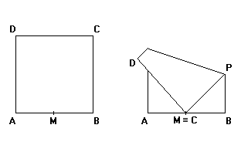
a) 0,300.
b) 0,325.
c) 0,375.
d) 0,450.
e) 0,500.

SÉRIE B

1) (UFMG) Observe a figura.
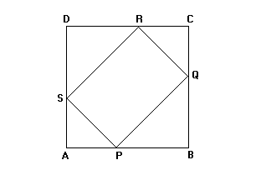
Nessa figura, ABCD representa um quadrado de lado 11 e AP = AS = CR = CQ. O perímetro do quadrilátero PQRS é:
a) 11$\sqrt{3}$
b) 22$\sqrt{3}$
c) 11$\sqrt{2}$
d) 22$\sqrt{2}$

2) As medidas dos três lados de um triângulo retângulo são números em progressão aritmética. Qual o valor da área do triângulo, sabendo-se que o menor lado mede 6?
a) 12$\sqrt{2}$
b) 18
c) 20$\sqrt{2}$
d) 24
e) 30

3) (UFRJ) Na figura, o triângulo AEC é eqüilátero e ABCD é um quadrado de lado 2 cm.
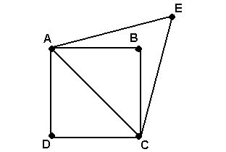
Calcule a distância BE.

4) (MACKENZIE) A folha de papel retangular na figura I é dobrada como mostra a figura II. Então, o seguimento DP mede:
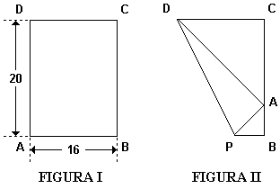
a) 12 $\sqrt{5}$
b) 10 $\sqrt{5}$
c) 8 $\sqrt{5}$
d) 21
e) 25

5) (UNB) Duas placas metálicas, com os comprimentos indicados, são soldadas formando um ângulo reto, como mostra a figura adiante.
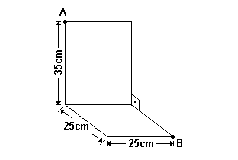
Uma formiga, situada inicialmente no vértice A, move-se ao longo das placas, em direção ao vértice B, seguindo o caminho de menor comprimento. Calcule, em centímetros, o comprimento desse caminho, desconsiderando a parte fracionária do resultado, caso exista.

